Убедительная просьба – ответы писать от руки, проверять в каком виде вы мне отправили ваш ответ (не в перевернутом виде!), таблицы, схемы тоже от руки и, ГЛАВНОЕ, пишите своими словами, исключите книжные фразы и ссылки на Интернет сайты!
При невыполнении указанных просьб вы будете иметь неудовлетворительную оценку без возможности объяснения этой оценки.
_____________________________________________________________________________
Тема: «Наружная сонная артерии. Анастомозы»
Задание 1. ТЕСТИРОВАНИЕ. Укажите правильные ответы!
1. СРЕДНЯЯ МЕНИНГЕАЛЬНАЯ АРТЕРИЯ ОТХОДИТ:
1) от подглазничной артерии;
2) от внутренней сонной артерии;
3) от верхнечелюстной артерии;
4) от затылочной артерии;

2. ВЕТВЬ ВЕРХНЕЧЕЛЮСТНОЙ АРТЕРИИ В ЕЕ КРЫЛОВИДНОМ ОТДЕЛЕ – ЭТО:
1) подбородочная артерия;
2) клиновидно-небная артерия;
3) поверхностная височная артерия;
4) щечная артерия;

3. ВЕТВЬ ВЕРХНЕЧЕЛЮСТНОЙ АРТЕРИИ В ЕЕ КРЫЛОВИДЕН-НЕБНОМ ОТДЕЛЕ - ЭТО:
1) подбородочная артерия;
2) средняя менингеальная артерия;
3) восходящая небная артерия;
4) подглазничная артерия;

4. ВЕТВЬ ЛИЦЕВОЙ АРТЕРИИ - ЭТО:
1) дорсальная артерия носа;
2) угловая артерия;
3) подглазничная артерия;
4) верхняя альвеолярная артерия;

5. ВЕРХНИЕ АЛЬВЕОЛЯРНЫЕ АРТЕРИИ ОТХОДЯТ:
1) от поверхностной височной артерии;
2) от лицевой артерии;
3) от глазной артерии;
4) от подглазничной артерии;

6. ВЕТВЬ ВЕРХНЕЙ ЩИТОВИДНОЙ АРТЕРИИ - ЭТО:
1) верхняя гортанная артерия;
2) нижняя гортанная артерия;
3) поверхностная гортанная артерия;
4) глубокая гортанная артерия;

__________________________________________________________________________
Задание 2. Укажите (НА РИСУНКЕ, от руки) отверстия, каналы через которые ветви наружной сонной артерии входят или выходят из черепа. Что эти артерии кровоснабжают?

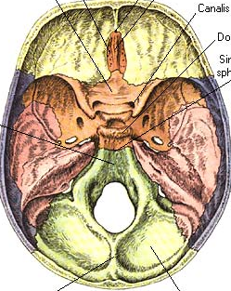
ПРИМЕР: Остистое отверстие (латынь!) – в череп проходит средняя менингеальная артерия, кровоснабжает твердую мозговую оболочку средней черепной ямки
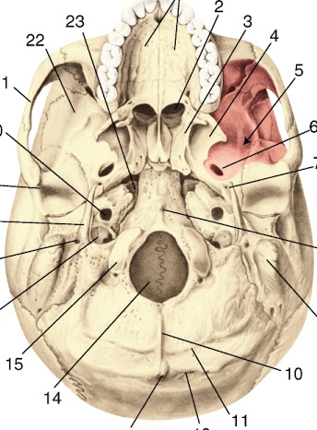
Ваши примеры?

Задание 3. Опишите кровоснабжение зубов верхней и нижней челюстей. В чем принципиальная разница? Почему при кровоснабжении зубов верхней челюсти при ответе мы пользуемся тем, что подразделяем зубы на передние (резцы, клыки), средние (премоляры) и задние (моляры)?

Задание 4. Подпишите артерии, обозначенные цифрами.
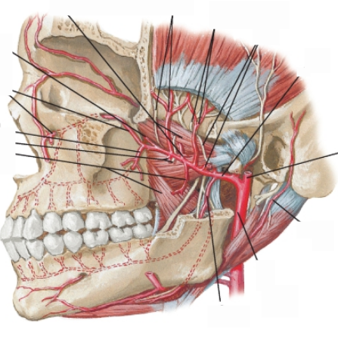
3
1
2

Задание 5. Подпишите на рисунке по-латыни ветви наружной сонной артерии.

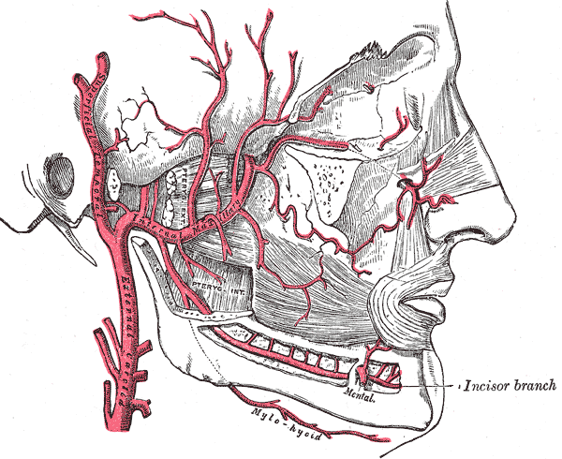
Задание 6.
Приведите примеры (по 2-3) внутрисистемного анастомоза, межсистемного анастомоза между сосудами головы и шеи: укажите конкретные ветви, от каких крупных сосудов берут начало.
Пример, межсистемный анастомоз в кровоснабжении мышц глазного яблока:
Верхняя прямая, медиальная прямая, латеральная прямая, верхняя косая мышцы и мышца, поднимающая верхнее веко (латынь!) получают кровоснабжение за счет rami muscularis из a. ophthalmica (она из a. carotis interna).
Нижняя прямая и нижняя косая мышцы (латынь!) получают кровоснабжение за счет rami muscularis из a. infraorbitalis (она из a. carotis externa).

